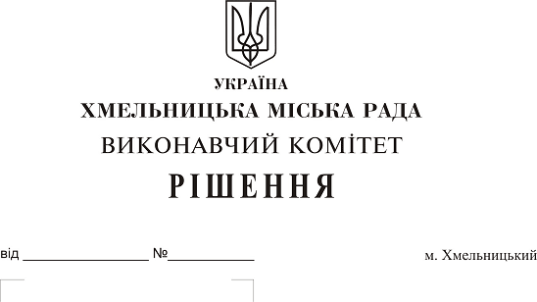
Про погодження умов передачі в
оренду нежитлових приміщень
міської комунальної власності

Розглянувши клопотання заявників щодо оренди нежитлових приміщень міської комунальної власності, керуючись законами України “Про місцеве самоврядування в Україні”, “Про оренду державного та комунального майна”, рішенням двадцять восьмої сесії міської ради від 30.10.2013 р. № 11 “Про впорядкування управління об’єктами комунальної власності територіальної громади міста Хмельницького”, виконавчий комітет міської ради

В И Р І Ш И В:

1. Погодити умови передачі в оренду нежитлових приміщень міської комунальної власності, згідно з додатком.
2. Управлінню комунального майна, у разі надходження двох і більше заяв на оренду нерухомого майна, зазначеного в додатку, подати документи конкурсній комісії для оголошення та проведення конкурсу на право оренди цього майна.
3. Контроль за виконанням рішення покласти на заступника міського голови А. Бондаренка.

Міський голова О. Симчишин

Додаток
до рішення виконавчого комітету
від 27.06.2019 р. № 546

Умови передачі в оренду нежитлових приміщень міської комунальної власності

№ з/п | Назва об’єкта оренди | Умови договору оренди
№ з/п | Назва об’єкта оренди | Загальна площа об’єкта оренди (з врахуванням площі приміщень загального користування, яка враховується при розрахунку орендної плати та витрат на утримання майна), м² | Корисна площа об’єкта оренди, м² | Мета використання | Термін оренди | Інші
1. | Нежитлове приміщення по  вул. Разіна, 1 | 45,7 | 39,0 | під склад | 2 роки та  11 місяців | Відшкодування орендарем витрат на проведення незалежної оцінки об’єкта оренди та її рецензування
2. | Частина нежитлового приміщення на другому поверсі в будівлі по  вул. Проскурівській, 4/3 | 15,6 | 8,8 | для торгівлі непродовольчими товарами | 2 роки та  11 місяців
3. | Частина нежитлового приміщення на першому поверсі в будівлі по  вул. Проскурівській, 4/3 | 59,5 | 33,6 | для торгівлі непродовольчими товарами | 2 роки та  11 місяців
4. | Частина нежитлового приміщення на першому поверсі в будівлі по  вул. Проскурівській, 4/3 | 20,9 | 11,8 | для торгівлі непродовольчими товарами | 2 роки та  11 місяців
5. | Частина нежитлового приміщення на першому поверсі в будівлі по  вул. Проскурівській, 4/3 | 29,9 | 16,4 | для торгівлі непродовольчими товарами | 2 роки та  11 місяців | Відшкодування орендарем витрат на проведення незалежної оцінки об’єкта оренди та її рецензування
6. | Частина нежитлового приміщення на другому поверсі в будівлі по  вул. Проскурівській, 4/3 | 31,2 | 17,6 | для торгівлі непродовольчими товарами | 2 роки та  11 місяців
7. | Частина нежитлового приміщення по вул. Проскурівській, 40 | 13,1 | 13,1 | під склад | 2 роки та  11 місяців
8. | Частина нежитлового приміщення в будівлі Хмельницького міського перинатального центру по  вул. Хотовицького, 6 | 1,5 | 1,5 | для розміщення банкомату | 2 роки та  11 місяців
9. | Частина нежитлового приміщення по вул. Водопровідній, 75 | 2,0 | 1,5 | для розміщення банкомату | 2 роки та  11 місяців
10. | Нежитлове приміщення в будівлі спеціалізованої загальноосвітньої школи І-ІІІ ступенів № 29  по вул. Вокзальній, 16 | 150,6 | 140,4 | для танцювального клубу для дітей та юнацтва | 2 роки та  11 місяців

Керуючий справами виконавчого комітету Ю. Сабій
Керуючий справами виконавчого комітету Ю. Сабій

